УТВЕРЖДАЮ
Руководитель дисциплины
___________ Долженкова М.Л.
«____» _____________ 2026 г.
М.П.

ТЕХНИЧЕСКОЕ ЗАДАНИЕ
на разработку
информационной системы «Бронирование для ресторана с персональным подбором меню»

СОГЛАСОВАНО
Студент Колледжа ВятГУ
___________ Харина Е.С.
«____» _____________ 2026 г.

2026

Содержание

1 Общие сведения 4
1.1 Полное наименование системы и её условное обозначение 4
1.2 Шифр темы или шифр (номер) договора 4
1.3 Наименования предприятий разработчика и заказчика и их реквизиты 4
1.4 Перечень документов, на основании которых создаётся система 4
1.5 Плановые сроки начала и окончания работ 4
1.6 Сведения об источниках и порядке финансирования работ 4
1.7 Порядок оформления и предъявления заказчику результатов работ 5
2 Цели и назначение создания автоматизированной системы 6
2.1 Цели создания автоматизированной системы 6
2.2 Назначение автоматизированной системы 6
3 Характеристика объекта автоматизации 7
3.1 Краткие сведения об объекте автоматизации 7
3.2 Стейкхолдеры 7
4 Требования к автоматизированной системе 9
4.1 Требования к структуре автоматизированной системы в целом 9
4.2 Требования к функциям, выполняемым автоматизированной системой 11
4.3 Требования к видам обеспечения автоматизированной системы 11
4.3.1 Требования к математическому обеспечению 11
4.3.2 Требования к информационному обеспечению 12
4.3.3 Требования к лингвистическому обеспечению 12
4.3.4 Требования к программному обеспечению 12
4.3.5 Требования к техническому обеспечению 12
4.3.6 Требования к метрологическому обеспечению 13
4.3.7 Требования к организационному обеспечению 13
4.3.8 Требования к методическому обеспечению 13
4.4 Общие технические требования к автоматизированной системе 13
4.4.1 Требования к численности и квалификации персонала 13
4.4.2 Требования к показателям назначения 13
4.4.3 Требования к надёжности 14
4.4.4 Требования по безопасности 14
4.4.5 Требования к эргономике и технической эстетике 14
4.4.6 Требования к транспортабельности 26
4.4.7 Требования к эксплуатации, техническому обслуживанию, ремонту и хранению 26
4.4.8 Требования к защите информации от несанкционированного доступа 26
4.4.9 Требования по сохранности информации при авариях 27
4.4.10 Требования к защите от влияния внешних воздействий 27
4.4.11 Требования к патентной чистоте и патентоспособности 27
4.4.12 Требования по стандартизации и унификации 27
4.4.13 Дополнительные требования 27
5 Состав и содержание работ по созданию системы 28
6 Порядок разработки системы 29
7 Порядок контроля и приёмки системы 30
8 Требования к составу и содержанию работ по подготовке объекта автоматизации к вводу системы в действие 31
9 Требования к документированию 32
10 Источники разработки 33

1 Общие сведения
Раздел содержит общие сведения о разработке системы.

1.1 Полное наименование системы и её условное обозначение
Полное наименование разработки – «Автоматизированная система бронирования ресторана с персональным подбором меню». Условное обозначение – «dinewise».

1.2 Шифр темы или шифр (номер) договора
Шифр темы и номер договора не присваиваются.

1.3 Наименования предприятий разработчика и заказчика и их реквизиты
Разработчиком (исполнителем) является студент ФГБОУ ВО «Вятский государственный университет» (Колледж ВятГУ) группы ИСПк-404-52-00 Харина Е.С.
Заказчиком является Колледж ВятГУ в лице преподавателя по УП Долженковой М.Л.

1.4 Перечень документов, на основании которых создаётся система
Система создаётся на основании следующих документов:
- «Предварительный анализ» – документ, определяющий бизнес-проблему, цели, стейкхолдеров, границы, данные и риски;
- ГОСТ 34.602-2020 «Информационные технологии. Комплекс стандартов на автоматизированные системы. Техническое задание на создание автоматизированной системы»;
- Федеральный закон от 27.07.2006 № 152-ФЗ «О персональных данных»;
- ТР ТС 022/2011 «Пищевая продукция в части её маркировки» (в части перечня аллергенов).

1.5 Плановые сроки начала и окончания работ
Разработка должна быть осуществлена с 08.09.2026 по 17.05.2026.

1.6 Сведения об источниках и порядке финансирования работ
Финансирование работ не предусмотрено: работы выполняются силами исполнителя в рамках учебного плана.

1.7 Порядок оформления и предъявления заказчику результатов работ
Результаты работ предъявляются заказчику поэтапно в электронном виде: документы – в форматах DOCX и PDF, программные материалы – исходные тексты и сборка прототипа. Приёмка выполняется в порядке, установленном разделом 7.

2 Цели и назначение создания автоматизированной системы

2.1 Цели создания автоматизированной системы
Целью является создание автоматизированной системы бронирования ресторана с персональным подбором меню, которая позволяет:
- исключать из рекомендованного меню блюда с аллергенами, заявленными гостем (0 инцидентов после ввода в промышленную эксплуатацию);
- подбирать вариант меню, отклоняющийся от заявленного гостем бюджета не более чем на 10%, не менее чем для 90% бронирований;
- формировать варианты меню не более чем за 5 секунд с момента отправки формы предпочтений;
- доводить уведомление об изменении или отмене брони до персонала ресторана не позднее 1–2 минут с момента события.

2.2 Назначение автоматизированной системы
Система предназначена для бронирования стола и автоматического подбора меню, соответствующего аллергиям, диетическим ограничениям, бюджету и количеству гостей, заявленным при бронировании, а также для синхронизации данных об изменениях брони между гостем, залом и кухней. Пользователи: гость (бронирование, указание предпочтений, выбор меню), администратор бронирования (подтверждение и отклонение заявок), контент-менеджер меню (ведение каталога блюд), персонал зала и кухни (получатели уведомлений и сводного заказа). Приём онлайн-оплаты и интеграция с внешней службой доставки в периметр системы не входят (CON-03).

3 Характеристика объекта автоматизации

3.1 Краткие сведения об объекте автоматизации
Объектом автоматизации является процесс бронирования стола и подбора меню в ресторане. Гости с аллергиями, диетическими ограничениями или ограниченным бюджетом тратят много времени на подбор блюд вручную, а официанты – на уточняющие вопросы и проверку состава блюд, особенно при бронировании больших компаний. Отсутствие структурированной информации о составе блюд на этапе заказа создаёт риск того, что гость с аллергией получит небезопасное блюдо, а несоответствие заказа бюджету снижает удовлетворённость и повторные визиты. Границы системы приведены в таблице 1.
Таблица 1 – Границы системы
Входит в систему | Остаётся во внешней среде
1) Бронирование стола: проверка доступности, создание, изменение и отмена брони | 1) Приём онлайн-оплаты (система не обрабатывает платежи)
2) Сбор профиля предпочтений: аллергии, диета, бюджет | 2) Доставка блюд и интеграция со службами доставки
3) Подбор вариантов меню с фильтрацией по аллергенам и бюджету | 3) Складской учёт продуктов и закупки (используются данные о доступности, но не ведётся учёт остатков ингредиентов)
4) Веб- и мобильный интерфейс гостя: бронирование, предпочтения, варианты меню, статус брони | 4) POS-касса и фискализация чеков
5) Веб-интерфейс персонала: очередь подтверждения, карточка брони, каталог блюд, сводный заказ кухни | 5) Кухонное оборудование и его автоматизация (кухонный дисплей –потенциальная будущая интеграция)
6) Уведомления гостя и персонала о статусе брони | 6) Программа лояльности и маркетинговые рассылки
7) Аутентификация и ролевое разграничение доступа персонала | 7) Физическая инфраструктура зала и кухни, персонал как физические лица

3.2 Стейкхолдеры
Реестр стейкхолдеров приведён в таблице 2.
Таблица 2 – Реестр стейкхолдеров
Идентификатор | Стейкхолдер | Роль и интересы
StH-01 | Гость | Основной пользователь: бронирует стол, указывает аллергии, диету и бюджет, получает и выбирает вариант меню.
StH-02 | Официант / персонал зала | Получает уведомления о брони и ограничениях гостя; заинтересован в своевременной и точной информации.
StH-03 | Шеф-повар / кухня | Получает сводный заказ; отмечает недоступность блюд; заинтересован в точном планировании закупок.
StH-04 | Владелец / управляющий рестораном | Заинтересован в росте выручки и заполняемости, аналитике и контроле издержек.
StH-05 | Администратор бронирования | Подтверждает и отклоняет заявки, настраивает правила автоподтверждения, контролирует загруженность зала.
StH-06 | Контент-менеджер меню | Ведёт каталог блюд: состав, аллергены, цену, доступность.
StH-07 | Регулирующие органы | Не являются прямыми пользователями; их требования (маркировка аллергенов, защита персональных данных) влияют на систему.

4 Требования к автоматизированной системе
Раздел состоит из подразделов: требования к структуре автоматизированной системы в целом; требования к функциям, выполняемым автоматизированной системой; требования к видам обеспечения автоматизированной системы; общие технические требования к автоматизированной системе. Требования сформулированы с учётом характеристик ГОСТ 34.602-2020 (единичность, непротиворечивость, актуальность, выполнимость, проверяемость, однозначность) и сведены в реестр с атрибутами: идентификатор, тип, категория NFR, наименование, формулировка, источник, обоснование, приоритет (MoSCoW), критерий верификации – документ «Перечень требований к системе «Бронирование и меню»», прилагаемый к настоящему ТЗ. Результаты проверки полноты и непротиворечивости этого реестра приведены в документе «Анализ полноты и непротиворечивости требований».

4.1 Требования к структуре автоматизированной системы в целом
Система должна состоять из следующих подсистем:
- подсистема бронирования – создание, изменение и отмена брони, проверка доступности столов, лист ожидания (FR-01, FR-02, FR-08, FR-14, FR-20, FR-21);
- подсистема профиля предпочтений и подбора меню –сбор аллергий, диеты и бюджета, фильтрация каталога и подбор вариантов меню (FR-03–FR-07);
- подсистема подтверждения и уведомлений – очередь заявок, правила автоматического подтверждения, уведомления гостя и персонала (FR-09–FR-11, FR-18, FR-19);
- подсистема каталога блюд и кухни – ведение блюд, сводный заказ, отметка недоступности (FR-12, FR-13, FR-15, FR-16);
- подсистема аутентификации и разграничения доступа – учётные записи и роли персонала (NFR-03);
- клиентское приложение (веб и мобильное) –интерфейсы гостя и персонала.

Требования к взаимосвязям с смежными автоматизированными системами, интероперабельности и совместимости не предъявляются в текущей итерации: система не интегрируется с внешней службой доставки, POS-кассой или системами складского учёта (CON-03).
Требования к режимам функционирования: штатная работа (приём броней, подбор меню, уведомления); настройка правил автоподтверждения, каталога блюд и учётных записей – без остановки приёма броней; обслуживание (резервное копирование и восстановление). При кратковременной недоступности сервиса подбора меню бронирование стола остаётся доступным, а подбор варианта меню откладывается до восстановления сервиса.
Требования по диагностированию системы: сбои сервиса подбора меню, превышение времени отклика и ошибки доставки уведомлений должны регистрироваться в служебном журнале и отображаться администратору.
Перспективы развития и модернизации системы: в данную итерацию не включены приём онлайн-оплаты и интеграция с внешней службой доставки; при включении этих функций в будущую итерацию потребуется пересмотр ограничения CON-03. Дальнейшее развитие также может включать применение моделей машинного обучения для персонализации рекомендаций на основе истории заказов, масштабирование на сеть ресторанов и интеграцию с кухонным дисплеем (KDS).

4.2 Требования к функциям, выполняемым автоматизированной системой
Перечень функций, подлежащих автоматизации, приведён в таблице 3; полные формулировки, источники, обоснование, приоритет и критерий верификации – в документе «Перечень требований к системе «Бронирование и меню»».
Таблица 3 – Функции автоматизированной системы
Идентификатор | Функция | Приоритет
Бронирование и профиль предпочтений
FR-01 | Бронирование стола с проверкой доступности | Must Have
FR-02 | Альтернативные слоты при отсутствии доступности | Must Have
FR-03 | Сбор профиля предпочтений (аллергии, диета, бюджет) | Must Have
FR-08 | Изменение брони и меню гостем | Must Have
FR-14 | Отмена брони гостем или администратором | Must Have
FR-20 | Лист ожидания на стол | Could Have
FR-21 | Просмотр деталей брони гостем | Must Have
Подбор меню
FR-04 | Фильтрация по аллергенам (исключение 100%) | Must Have
FR-05 | Подбор в рамках бюджета (отклонение ≤10%) | Must Have
FR-06 | Представление и сохранение вариантов меню | Must Have
FR-07 | Информирование о невозможности подбора | Should Have
Подтверждение и уведомления
FR-09 | Правила автоматического подтверждения | Should Have
FR-10 | Подтверждение/отклонение брони администратором | Must Have
FR-11 | Уведомление персонала ресторана | Must Have
FR-18 | Фиксация истории изменений и отмен | Should Have
FR-19 | Уведомление гостя о статусе брони | Must Have
Кухня и каталог блюд
FR-12 | Формирование сводного заказа для кухни | Must Have
FR-13 | Отметка блюда недоступным | Must Have
FR-15 | Ведение каталога блюд | Must Have
FR-16 | Предупреждение о незаполненных аллергенах | Should Have

4.3 Требования к видам обеспечения автоматизированной системы
Подраздел содержит требования к видам обеспечения.

4.3.1 Требования к математическому обеспечению
Область применения математических методов ограничена расчётом стоимости и бюджетного отклонения варианта меню и логикой фильтрации по аллергенам; специальные алгоритмы не используются.
- стоимость варианта меню: Σ(Цена_блюда_i × Количество_i);
- отклонение от бюджета: ((Стоимость_меню − Бюджет) / Бюджет) × 100 %; вариант допустим при значении не более 10 % (FR-05);
- фильтрация по аллергенам: блюдо исключается из рассмотрения, если множество его аллергенов пересекается с множеством аллергенов, заявленных гостем (FR-04);
- округление: денежные суммы – до 2 знаков после запятой; количество порций –целые числа; проценты – до 1 знака после запятой.

4.3.2 Требования к информационному обеспечению
Данные хранятся в реляционной базе данных в составе: пользователь, ресторан, стол, бронь, профиль предпочтений, блюдо, ингредиент, рекомендованный набор меню; структура таблиц уточняется на этапе проектирования и согласуется с заказчиком. Требования к информационному обмену и информационной совместимости со смежными автоматизированными системами не предъявляются: система не обменивается данными с внешними системами организации (CON-03). Действующие классификаторы не используются, за исключением справочника аллергенов, соответствующего ТР ТС 022/2011 (CON-01). Применение СУБД – реляционная СУБД выбирается на этапе проектирования. Даты и время представляются в формате ISO 8601. Резервное копирование выполняется не реже одного раза в сутки (NFR-04).

4.3.3 Требования к лингвистическому обеспечению
Язык интерфейса и документации – русский; возможность расширения набора языков не требуется в текущей итерации.

4.3.4 Требования к программному обеспечению
Язык программирования, реляционная СУБД, веб-сервер и библиотеки выбираются на этапе проектирования и согласуются с заказчиком. Использование покупных (лицензионных) программных средств, ограничивающих распространение системы, не предусматривается.

4.3.5 Требования к техническому обеспечению
Виды технических средств, допустимых к использованию: сервер системы с доступом в сеть Интернет; рабочее место персонала (компьютер или планшет с браузером); мобильное устройство гостя. Требования к вычислительной мощности сервера уточняются по результатам нагрузочных испытаний (NFR-02) и согласуются с заказчиком.

4.3.6 Требования к метрологическому обеспечению
Количественные значения показателей метрологического обеспечения, требования к методам и средствам измерений, к метрологической совместимости технических средств и к метрологической экспертизе документации не предъявляются: система не выполняет измерений физических величин.

4.3.7 Требования к организационному обеспечению
Организация-оператор (ресторан) назначает администратора бронирования (эксплуатация и настройка правил подтверждения) и контент-менеджера меню (ведение каталога блюд). Обеспечение разработчика нормативными документами, необходимыми для разработки системы, выполняет заказчик; перечень документов приведён в разделе 10.

4.3.8 Требования к методическому обеспечению
Перечень применяемых нормативно-технических документов приведён в разделе 10. Методика испытаний оформляется в виде программы и методики испытаний (раздел 7).

4.4 Общие технические требования к автоматизированной системе

4.4.1 Требования к численности и квалификации персонала
Для эксплуатации системы должен быть назначен не менее чем один администратор бронирования и один контент-менеджер меню; численность персонала зала и кухни, использующего уведомления, не ограничивается. Администратор и контент-менеджер должны обладать базовыми навыками работы с веб-приложениями; специального обучения для гостя не требуется. Требуемый режим работы – круглосуточный доступ к сервису бронирования; специальный график работы персонала не устанавливается.

4.4.2 Требования к показателям назначения
Значения параметров, характеризующих степень соответствия системы её назначению, приведены в таблице 4.
Таблица 4 – Показатели назначения
Показатель | Значение | Требование
Время формирования вариантов меню | не более 5 с | NFR-01
Время ответа сервиса подбора при нагрузке до 100 запросов | не более 3 с | NFR-02
Отклонение стоимости меню от бюджета | не более 10 % для ≥90 % броней | FR-05
Доведение уведомления до персонала | не более 1–2 мин | FR-11
Доступность сервиса бронирования | не менее 99 % времени в месяц | NFR-04
Действия для просмотра брони персоналом | не более 2 действий | NFR-05
Восстановление после сбоя | не более 4 ч | —
Периодичность резервного копирования | не реже 1 раза в сутки | NFR-04

4.4.3 Требования к надёжности
Система должна обеспечивать доступность сервиса бронирования не менее 99 % времени в течение календарного месяца, за исключением регламентных технических окон (NFR-04). Резервное копирование данных о бронях и каталоге блюд должно выполняться не реже одного раза в сутки; восстановление из резервной копии – не более чем за 4 часа. Служба бронирования должна автоматически возобновлять работу после перезапуска сервера без вмешательства администратора. Некорректные или неполные данные не должны приводить к аварийному завершению работы системы.

4.4.4 Требования по безопасности
Требования по безопасности при эксплуатации технических средств системы: сервер и рабочие места персонала должны соответствовать действующим на территории Российской Федерации нормам электробезопасности и пожарной безопасности; специальные требования к защите от электромагнитных полей не предъявляются, так как система реализуется на стандартном серверном и офисном оборудовании. Требования к защите обрабатываемой информации приведены в 4.4.8.

4.4.5 Требования к эргономике и технической эстетике
Средством взаимодействия персонала и гостей с системой является мобильный интерфейс. Мобильное приложение должно поддерживать Android 8.0 и выше.
Мобильное приложение «dinewise» должно иметь экран входа в аккаунт для пользователя, представленный на рисунке 2. Экран входа в аккаунт должен содержать:
- кнопку-переключатель «Вход/Регистрация» – элемент на рисунке под номером 1;
- поле ввода адреса электронной почты – элемент на рисунке под номером 2;
- поле ввода пароля – элемент на рисунке под номером 3;
- текст о согласии с пользовательским соглашением и политикой обработки персональных данных – элемент на рисунке под номером 4;
- кнопку «Войти» - элемент на рисунке под номером 5.

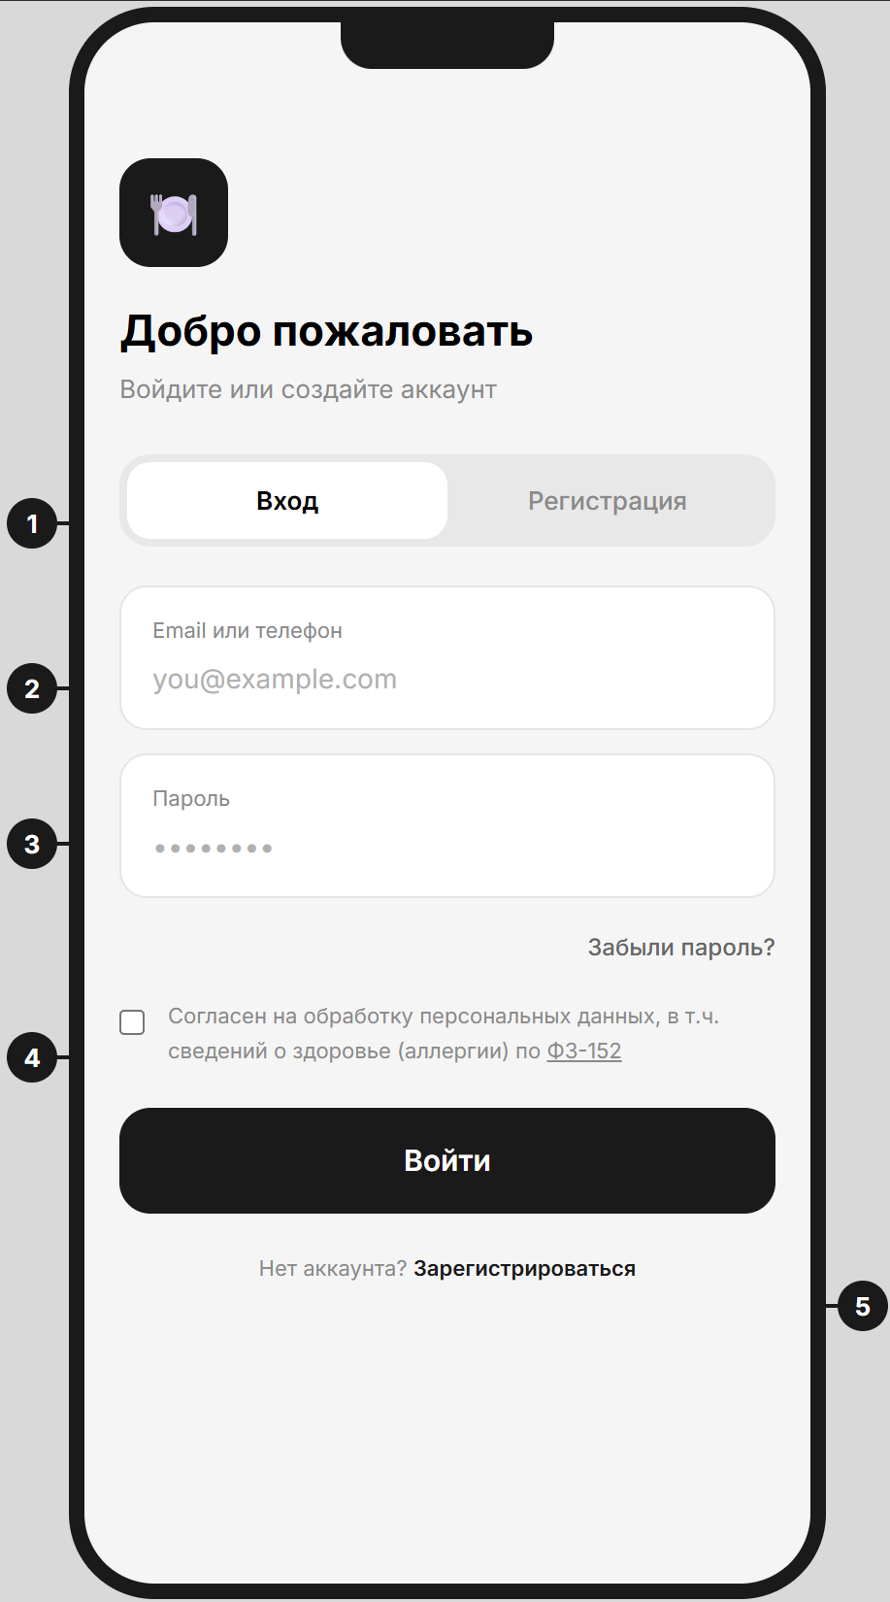

Рисунок 2 – Макет экрана «Вход в аккаунт»
Мобильное приложение «dinewise» должно иметь экран регистрации аккаунта, представленный на рисунке 3.
- поле ввода имени и фамилии – элемент на рисунке под номером 1;
- поле ввода адреса электронной почты – элемент на рисунке под номером 2;
- поле ввода адреса электронной почты – элемент на рисунке под номером 3;
- поле ввода пароля – элемент на рисунке под номером 4;
- текст о согласии с пользовательским соглашением и политикой обработки персональных данных – элемент на рисунке под номером 5-6;
- кнопку «Создать аккаунт» – элемент на рисунке под номером 7.

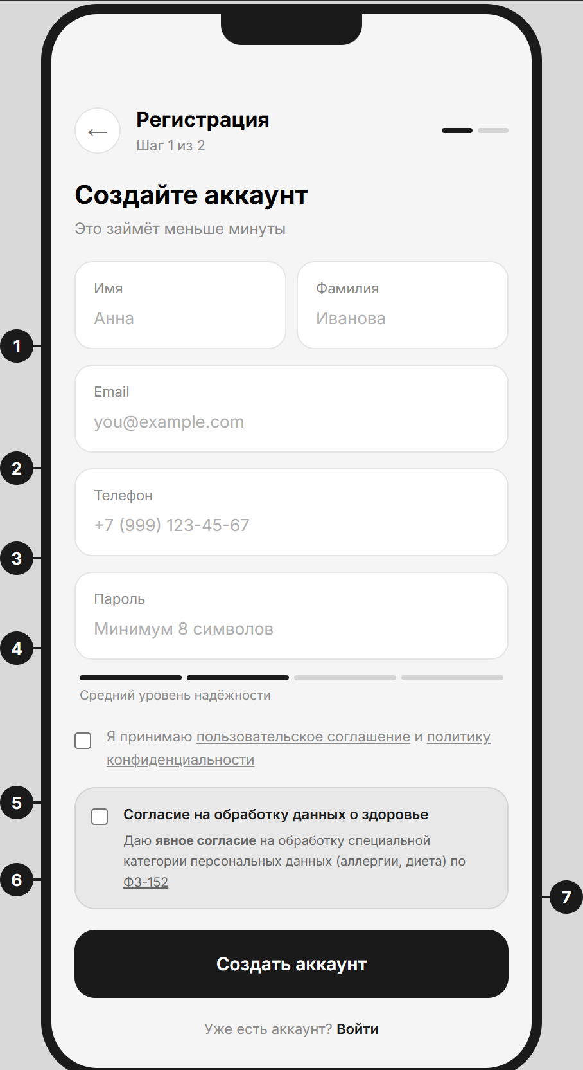
Рисунок 3 – Макет экрана «Регистрация аккаунта»

Мобильное приложение «dinewise» должно иметь экран ввода кода подтверждения, представленный на рисунке 4. Экран ввода кода подтверждения должен содержать:
- поля ввода одноразового кода – элементы на рисунке под номером 1;
- кнопку «Подтвердить» – элемент на рисунке под номером 2;
- кнопка изменения номера телефона – элемент на рисунке под номером 3;
- подпись со сроком действия одноразового кода – элемент на рисунке под номером 4.

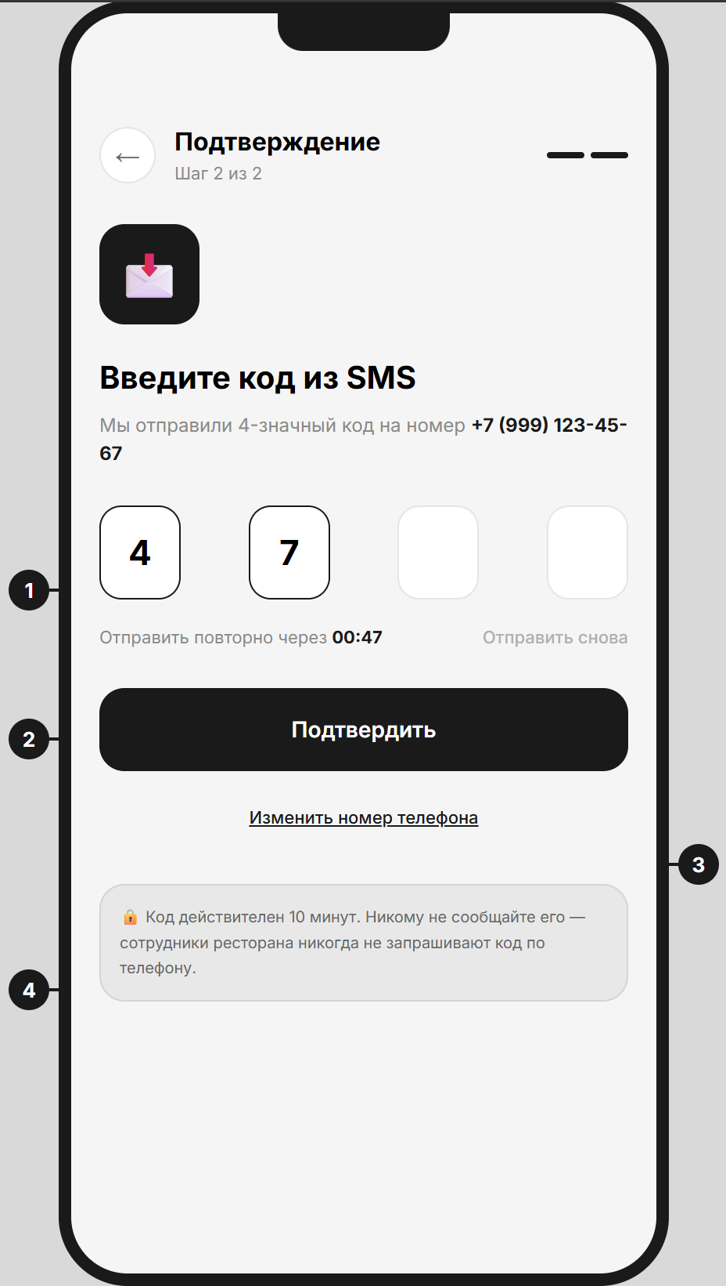
Рисунок 4 – Макет экрана «Подтверждение»

Мобильное приложение «dinewise» должно иметь раздел «Профиль», представленный на рисунке 5. Раздел «Профиль» должен содержать:
- карточку учётной записи с условным обозначением, отображаемым именем, адресом электронной почты пользователя и номером телефона – элемент на рисунке под номером 1;
- история посещений – элемент на рисунке под номером 2;
- данные о предпочтениях пользователя – элемент на рисунке под номером 3;
- кнопку «Выйти из аккаунта» – элемент на рисунке под номером 4;
- нижнюю панель навигации – элемент на рисунке под номером 5.

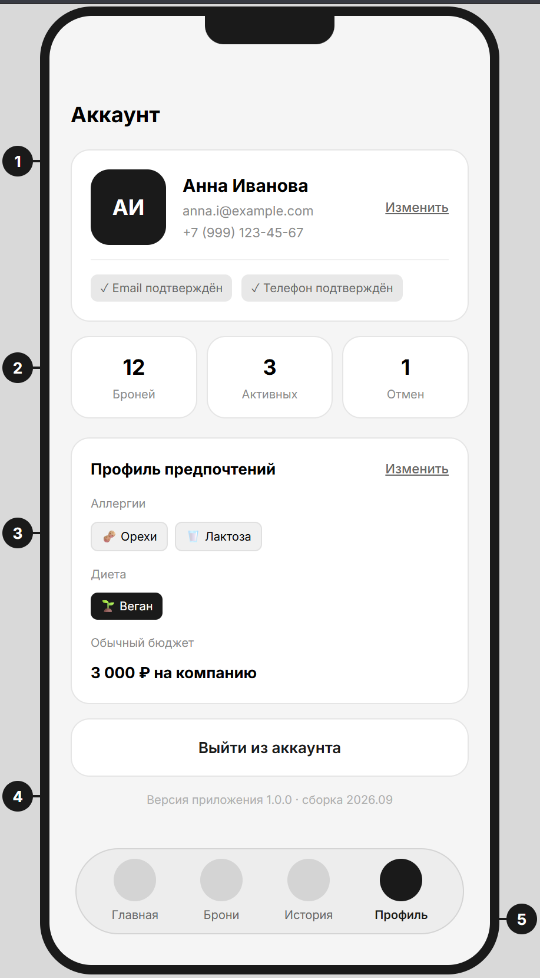
Рисунок 5 – Макет раздела «Профиль»
Мобильное приложение «dinewise» должно иметь раздел «Поездки», представленный на рисунке 6. Раздел «Главная» должен содержать:
- поле поиска по ресторанам – элемент на рисунке под номером 1;
- фильтры по поиску» – элементы на рисунке под номером 2;
- список карточек ресторанов – элемент на рисунке под номером 3;
- нижнюю панель навигации – элемент на рисунке под номером 4.

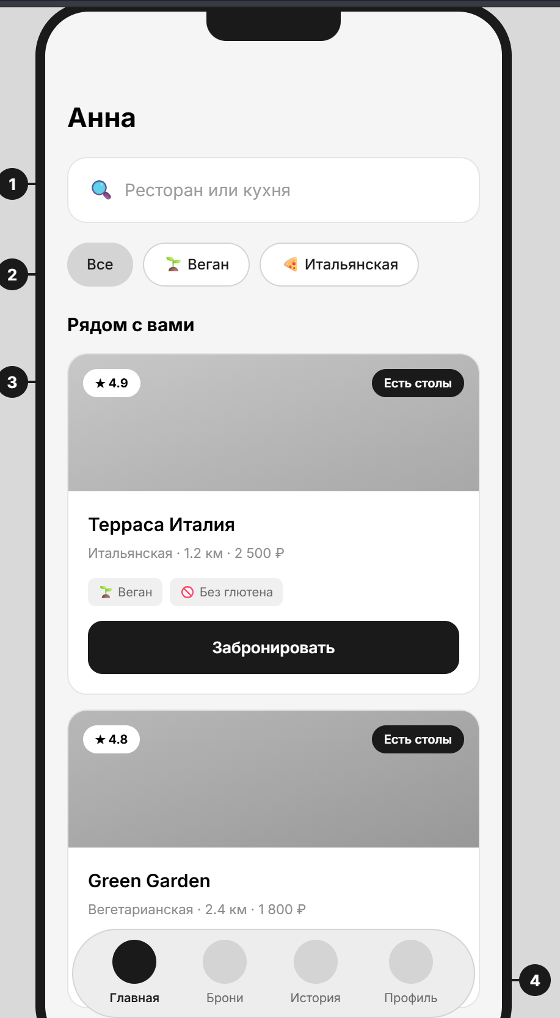
Рисунок 6 – Макет раздела «Главная»

При нажатии на кнопку «Забронировать» должен открываться экран бронирования, представленный на рисунке 7, который должен содержать:
- параметры брони – элемент на рисунке под номером 1;
- предупреждающее уведомление об отсутствии стола на данное время – элемент на рисунке под номером 2;
- кнопка «Далее: предпочтения» – элемент на рисунке под номером 3;

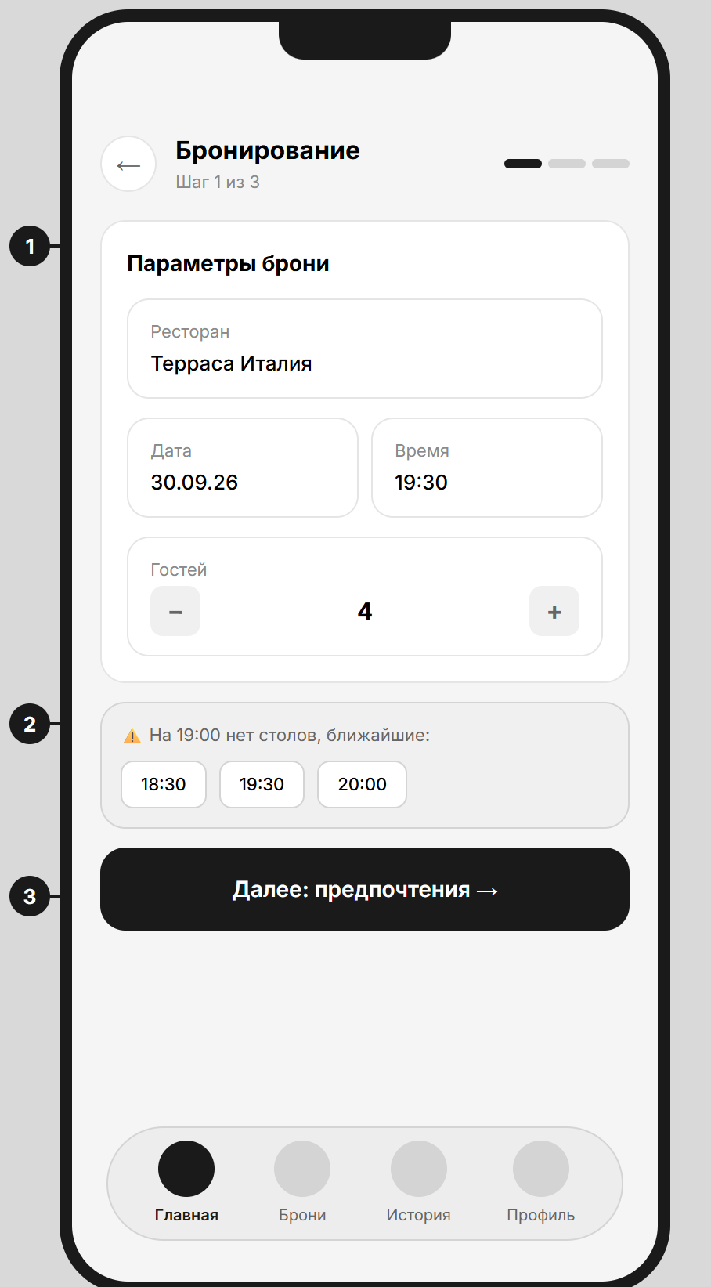
Рисунок 7 – Макет экрана «Бронирование»

При продолжении бронирования стола и нажатии кнопки «Далее: предпочтения» происходит переход на следующий экран «Предпочтения», представленный на рисунке 8. Данный экран должен содержать:
- карточку с перечисление аллергенов – элемент на рисунке под номером 1;
- карточку с диетическими ограничениями – элемент пол номером 2;
- поле ввода бюджета – элемент под номером 3;
- кнопка «Подобрать меню» – элемент на рисунке под номером 4.

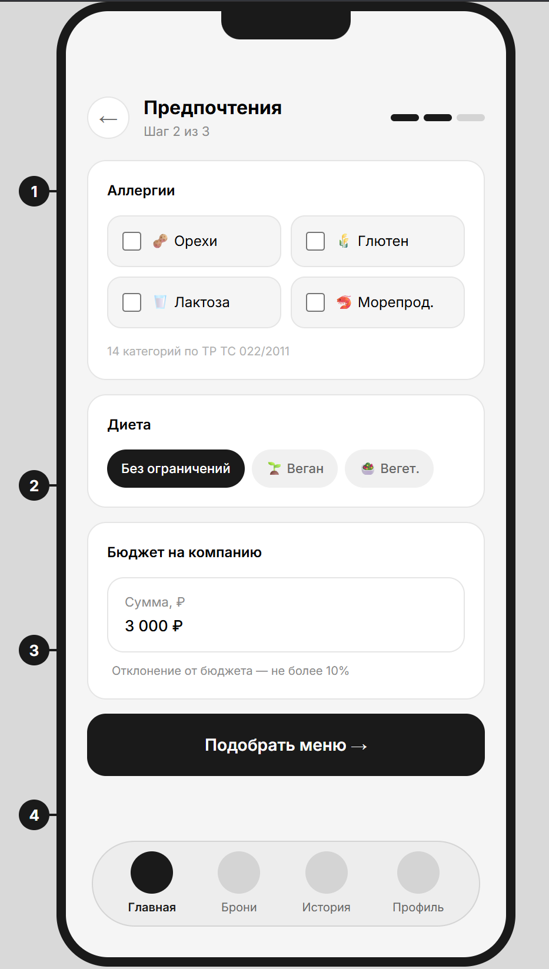
Рисунок 8 – Макет экрана «Предпочтения»

При продолжении бронирования стола и нажатии кнопки «Подобрать меню» происходит переход на следующий экран «Варианты меню», представленный на рисунке 9. Данный экран должен содержать:
- карточку с перечислением указанных аллергенов – элемент на рисунке под номером 1;
- карточку с предложенными вариантами меню – элемент пол номером 2-3;
- кнопка «Подтвердить бронь» – элемент на рисунке под номером 4.

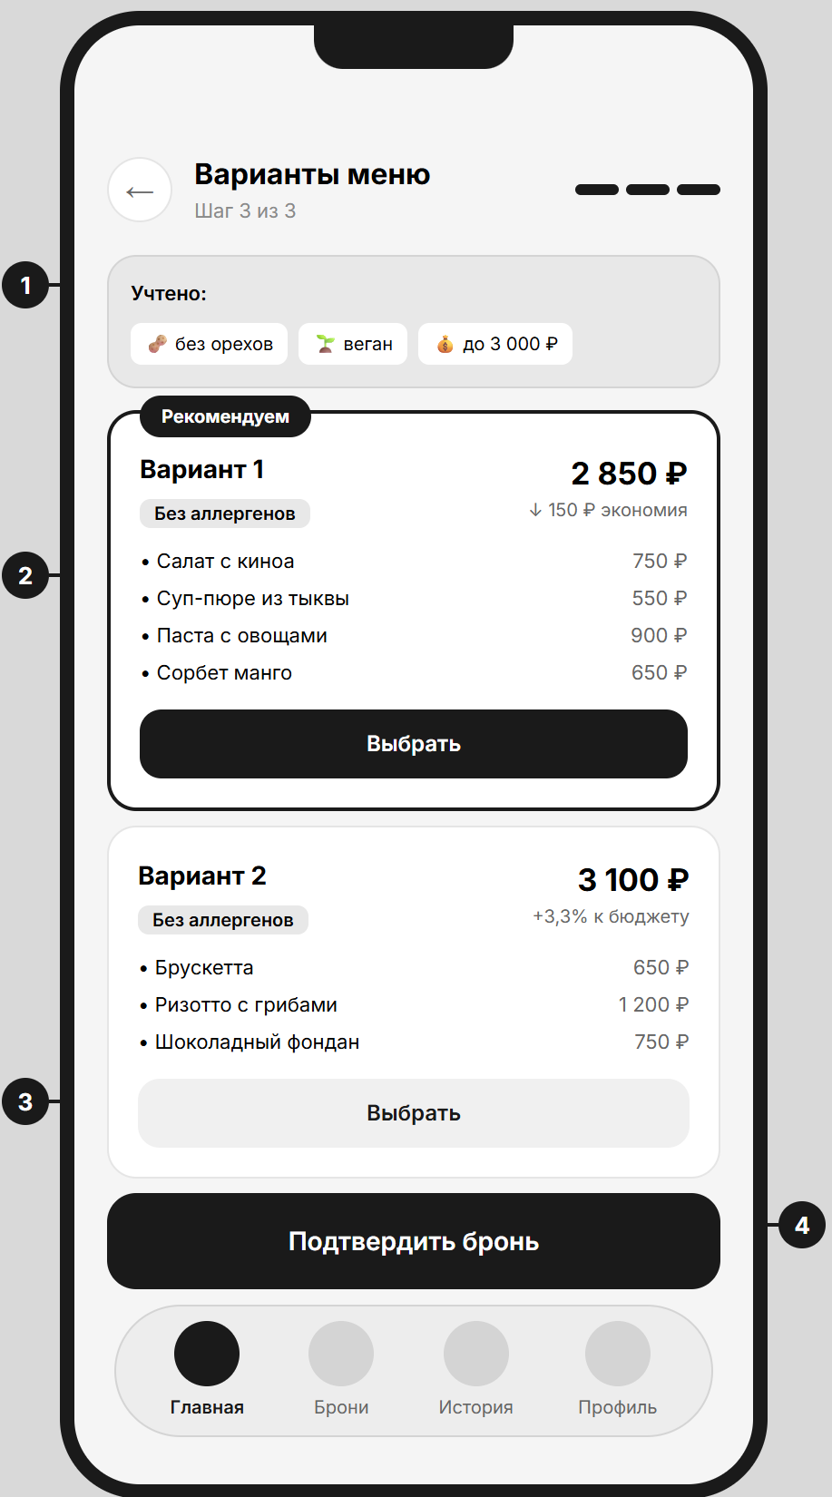
Рисунок 9 – Макет экрана «Варианты меню»

Мобильное приложение «dinewise» должно иметь экран входа в аккаунт для работников ресторана, представленный на рисунке 10. Экран входа в аккаунт должен содержать:
- поле ввода логина – элемент на рисунке под номером 1;
- поле ввода пароля – элемент на рисунке под номером 2;
- поле выбора должности – элемент на рисунке под номером 3;
- кнопку «Войти» - элемент на рисунке под номером 4.

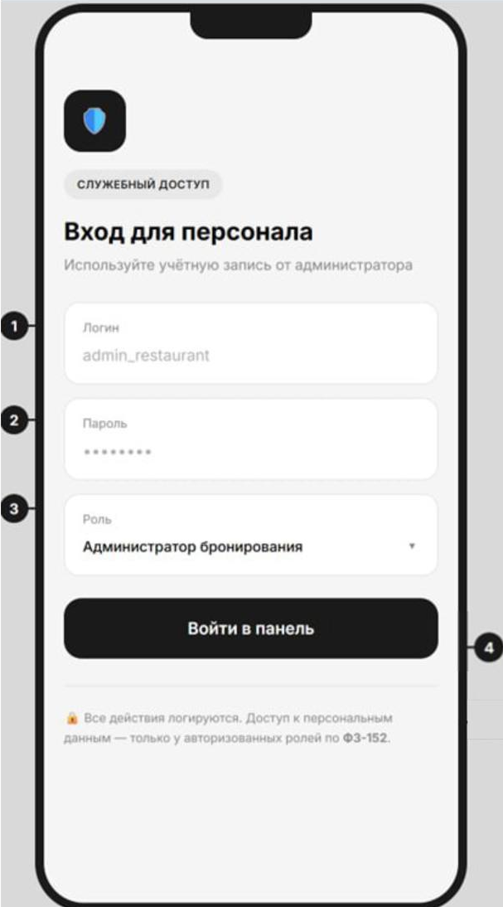
Рисунок 10 – Макет экрана «Авторизация»

Мобильное приложение «dinewise» должно иметь раздел «Заявки» для администратора ресторана, представленный на рисунке 11. Экран «Заявки» должен содержать:
- категории броней – элемент на рисунке под номером 1;
- карточка брони с информацией и кнопками «Подтвердить» и «Отменить» – элемент на рисунке под номером 2;
- поле выбора должности – элемент на рисунке под номером 3;
- нижнюю панель навигации – элемент на рисунке под номером 4.

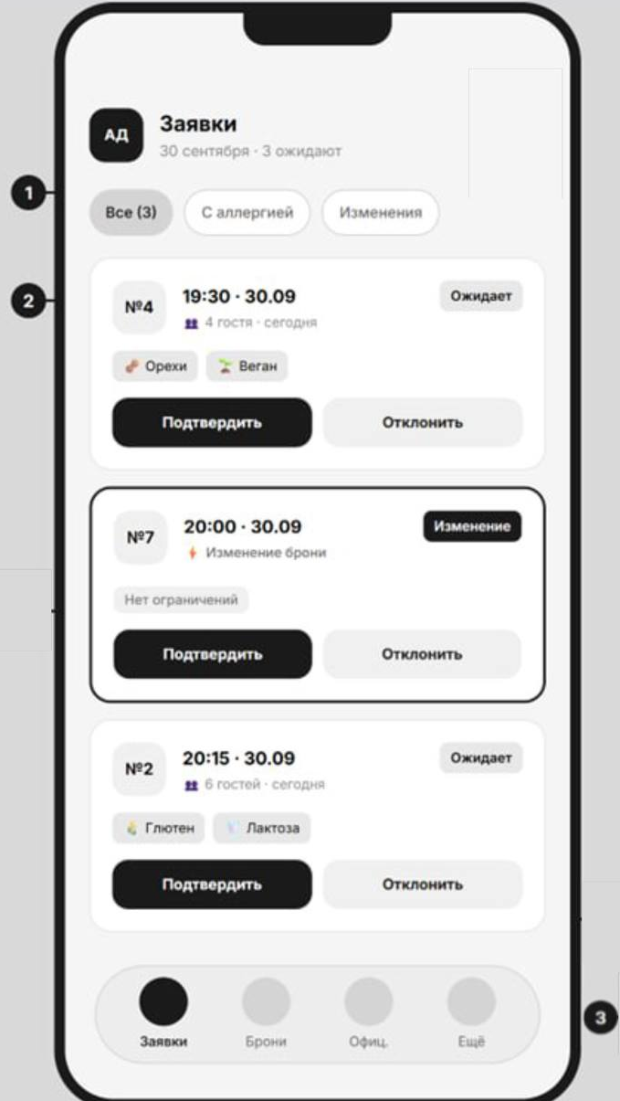
Рисунок 11 – Макет раздел «Заявки»

Мобильное приложение «dinewise» должно иметь раздел «Брони» для администратора ресторана, представленный на рисунке 12. Экран «Брони» должен содержать:
- панель дат с бронями – элемент на рисунке под номером 1;
- карточка брони с информацией и возможностью назначения официанта – элемент на рисунке под номером 2-3;
- нижнюю панель навигации – элемент на рисунке под номером 4.

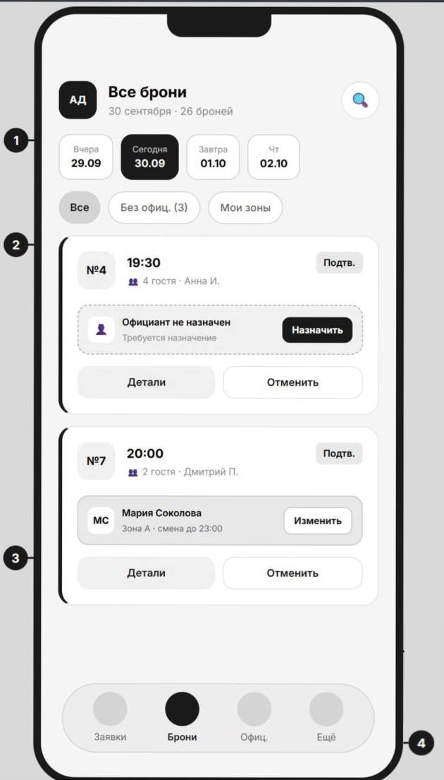
Рисунок 12 – Макет раздел «Брони»

При нажатии на кнопку «Назначить» в карточке брони должна открываться экран выборки официантов, представленный на рисунке 13. Данный экран предоставляет выбор официантов с кнопками «Назначить» и «Отмена».

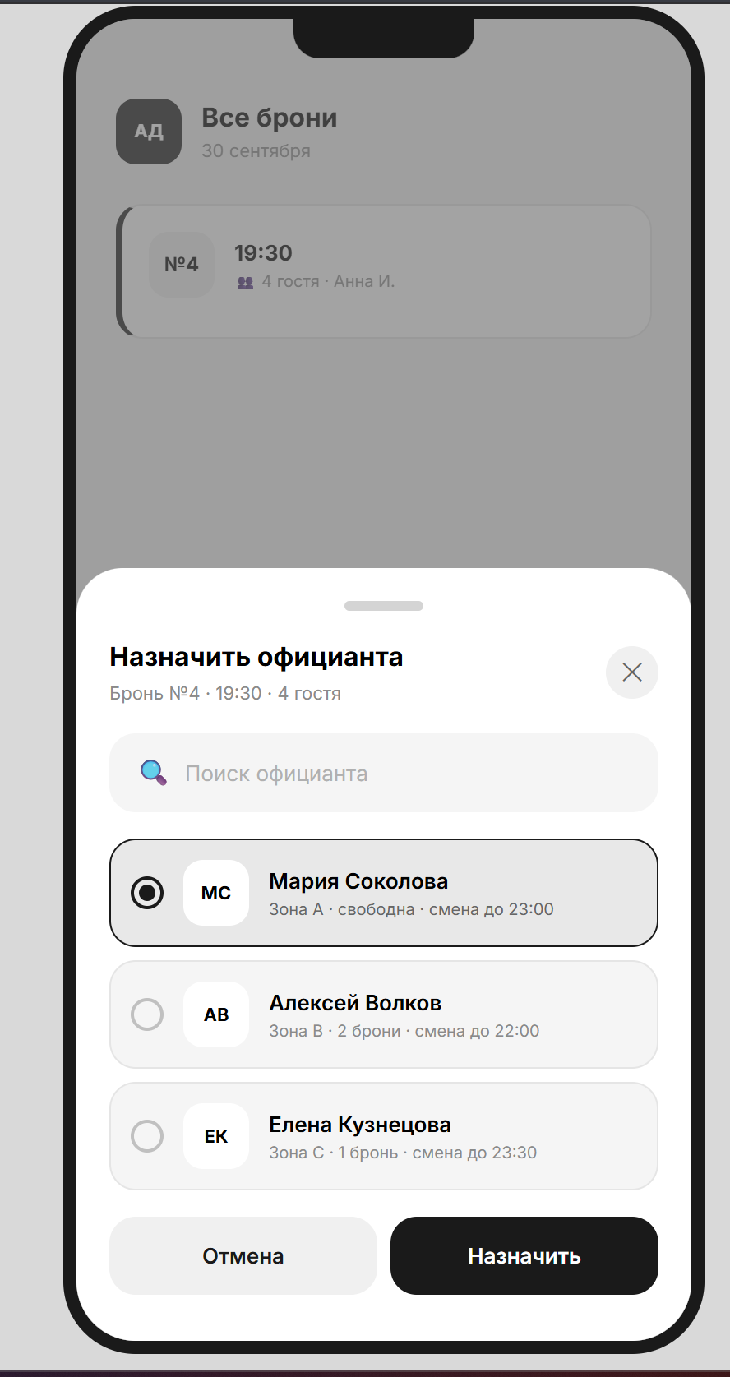
Рисунок 13 – Макет экрана «Назначение официанта»

4.4.6 Требования к транспортабельности
Требования к транспортабельности не предъявляются.

4.4.7 Требования к эксплуатации, техническому обслуживанию, ремонту и хранению
Система эксплуатируется круглосуточно. Контроль резервных копий и служебного журнала должен выполняться не реже одного раза в сутки. Периодичность пересмотра каталога блюд и правил автоподтверждения определяет ресторан. Требования к размещению технических средств, энергоснабжению и охлаждению не предъявляются: система размещается на существующей или облачной инфраструктуре.

4.4.8 Требования к защите информации от несанкционированного доступа
Систему должна защищать от несанкционированного доступа совокупность требований: аутентификация персонала по логину и паролю с ролевым разграничением доступа (NFR-03); хранение паролей только в виде хэшей; хранение данных об аллергиях и здоровье гостя в зашифрованном виде с доступом только ролям «гость» (собственные данные), «официант» (по своей брони) и «администратор» (NFR-03); предоставление интерфейса только по протоколу HTTPS; ведение журнала действий персонала с бронями (FR-18). Обработка персональных данных о состоянии здоровья гостя должна осуществляться в соответствии с ФЗ-152, включая получение явного согласия пользователя (CON-02).

4.4.9 Требования по сохранности информации при авариях
Перечень событий, при которых должна быть обеспечена сохранность информации: аварийное завершение процессов системы, перезагрузка сервера, отказ базы данных. При перечисленных событиях подтверждённые записи о бронях должны сохраняться, а сервис бронирования – автоматически возобновлять работу после перезапуска без вмешательства администратора; восстановление из резервной копии – по 4.4.3.

4.4.10 Требования к защите от влияния внешних воздействий
Требования к радиоэлектронной защите, стойкости и устойчивости к внешним воздействиям не предъявляются: система эксплуатируется в штатных условиях серверного и офисного оборудования.

4.4.11 Требования к патентной чистоте и патентоспособности
При разработке должны использоваться только объекты интеллектуальной собственности, права на которые получены и используются без нарушения прав третьих лиц, в соответствии с частью четвёртой Гражданского кодекса Российской Федерации; условия лицензий используемых программных компонентов должны соблюдаться. Специальные патентные исследования не проводятся ввиду учебного характера разработки.

4.4.12 Требования по стандартизации и унификации
Система должна использовать открытый технический регламент ТР ТС 022/2011 для перечня аллергенов (CON-01).

4.4.13 Дополнительные требования
Для испытаний должен быть подготовлен тестовый стенд и контрольные наборы синтетических данных: не менее 20 синтетических блюд с заданным составом и аллергенами и не менее 20 синтетических профилей предпочтений гостей. Использование реальных персональных данных гостей (в том числе сведений об аллергиях) при испытаниях не допускается.

5 Состав и содержание работ по созданию системы
Перечень работ приведён в таблице 5. Плановая длительность этапов, начиная с разработки ТЗ.
Таблица 5 – Перечень необходимых работ
№ | Наименование этапа | Длительность | Состав работ | Результат
1 | Первичный анализ | 1 неделя | Бизнес-проблема, стейкхолдеры, границы, данные, риски | Документ «Предварительный анализ продукта»
2 | Разработка ТЗ | 2 недели | Сценарии использования, реестр требований, анализ полноты, ТЗ по ГОСТ 34.602-2020 | Техническое задание и приложения к нему
3 | Проектирование | 3 недели | Архитектура, модель БД, макеты экранных форм, подготовка тестового стенда и контрольных наборов | Проектные решения и макеты
4 | Программная реализация | 3 недели | Бронирование, подбор меню, подтверждение, уведомления, каталог блюд, веб-интерфейс | Прототип (требования Must Have)
5 | Тестирование и доработка | 2 недели | Испытания по программе и методике испытаний, устранение замечаний | Протокол испытаний
6 | Приёмо-сдаточные испытания | 1 неделя | Сдача проекта комиссии | Оценка в ведомости

6 Порядок разработки системы
Разработка выполняется одним исполнителем под руководством преподавателя по этапам раздела 5; контрольные точки – завершение этапов. По этапам оформляются: техническое задание с приложениями, проектные документы и макеты, исходные тексты и сборка прототипа, протокол испытаний, пояснительная записка и эксплуатационные документы. Проверка документации на соответствие ГОСТ 34.602-2020 выполняется заказчиком. Технико-экономическая оценка, план совместных работ и гарантийные обязательства не предусматриваются в связи с учебным характером проекта.

7 Порядок контроля и приёмки системы
Предусматриваются предварительные испытания на тестовом стенде (разработчик) и приёмочные испытания по программе и методике испытаний (комиссия). Методы (испытание, демонстрация, анализ, инспекция) и критерии указаны для каждого требования в документе «Перечень требований к системе «Бронирование и меню»».

8 Требования к составу и содержанию работ по подготовке объекта автоматизации к вводу системы в действие
Организация-оператор (ресторан) должна до ввода системы в действие:
- назначить администратора бронирования и контент-менеджера меню;
- наполнить каталог блюд начальными данными: состав, аллергены, цены, доступность;
- обучить персонал зала и кухни работе с уведомлениями и сводным заказом по руководству пользователя;
- подготовить техническую инфраструктуру: устройства персонала, подключение к сети Интернет в зале и на кухне;
- определить правила автоматического подтверждения броней и получателей уведомлений.

9 Требования к документированию
Состав документации приведён в таблице 6. Документы составляются с учётом ГОСТ 34.602-2020, ГОСТ 34.201-2020, ГОСТ Р 59795-2021 и ГОСТ 7.32-2017 (для пояснительной записки).
№ | Документ | Содержание | Вид представления
1 | Техническое задание | Требования по ГОСТ 34.602-2020 | DOCX, PDF
2 | Сценарии использования системы | Не менее 3 сценариев (актёры –гость и администратор) | DOCX, PDF
3 | Перечень требований к системе | Реестр FR/NFR/CON с атрибутами и приоритетами MoSCoW | DOCX, PDF
4 | Анализ полноты и непротиворечивости требований | Проверки по стейкхолдерам, сценариям, однозначности и непротиворечивости | DOCX, PDF
5 | Пояснительная записка | Результаты выполненных работ | DOCX, PDF
6 | Программа и методика испытаний | Стенд, контрольные наборы, методики и критерии | DOCX, PDF
7 | Руководство администратора и контент-менеджера | Настройка правил, ведение каталога, резервное копирование | DOCX, PDF
8 | Руководство пользователя (гостя) | Бронирование, предпочтения, работа с меню | DOCX, PDF
Таблица 6 –Состав документации

10 Источники разработки
Источниками разработки являются:
- «Предварительный анализ продукта: Система бронирования ресторана с персональным подбором меню», 2026;
- ГОСТ 34.602-2020. Информационные технологии. Комплекс стандартов на автоматизированные системы. Техническое задание на создание автоматизированной системы;
- Федеральный закон от 27.07.2006 № 152-ФЗ «О персональных данных»;
- ТР ТС 022/2011 «Пищевая продукция в части её маркировки».

